ANEXO N°2 “ESPECIFICACIONES TÉCNICAS”

SILLÓNES CLÍNICOS PARA ZONAS DE FAST TRACK DE UNIDAD DE EMERGENCIA

Imagen referencial: sillón, porta suero.
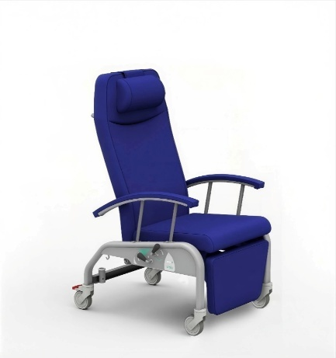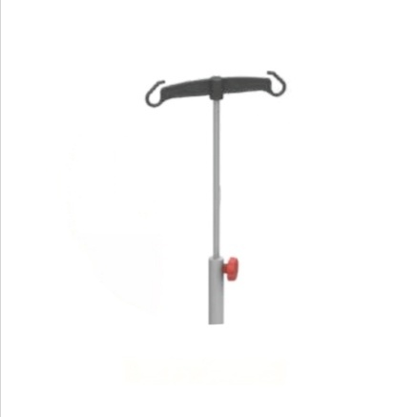

Descripción general del proyecto:
Sillón de estructura en acero esmaltado con tapizado ergonómico en vinilo lavable, antibacteriano e ignifugo, color azul rey, respaldo y pasa piernas abatibles de forma independiente, actuados por palancas laterales, reposabrazos regulables en altura, con 4 ruedas pivotantes 2 con freno total, soporte máximo de 180 kg, con implementos hospitalarios como porta sueros, etc.

Objetivo de la Contratación:
10 unidades de sillones clínicos hospitalarios para aumentar la capacidad de atención en las nuevas instalaciones, distribución de espacios físicos y zonas de Fast Track de la Unidad de Emergencia del Hospital de Linares.

Requisitos Mínimos:
10 sillones clínicos, estructura acero esmaltado, soportes suero/oxígeno, 4 ruedas (2 freno total), carga 180kg. Tapiz vinilo azul, ergonómico, lavable, antibacteriano, ignífugo, uniones termoselladas. Respaldo/pasapiernas abatibles independientes (c/ palancas), apoyabrazos regulables. Materiales resistentes a fricción con Cloro, Amonio Cuaternario 5G y Alcohol 70%. Adjuntar ficha técnica del fabricante.

Despacho/Entrega: Se debe realizar en Bodega Economato del Hospital Linares, de lunes a viernes de 8:00 a 13:00 Hrs y de 14:00 a 16:00 horas. Para coordinar la entrega llamar a Marlene Bahamondes, Encargada de Bodega de Economato, Fono 73-2566471 o 73-2566472.

Requisito de Admisibilidad:
- Adjuntar ficha técnica o catálogo del fabricante que verifique el cumplimiento de los requisitos mínimos. Idioma español (o extranjero con traducción simple). La no presentación de este documento o la falta de acreditación de las especificaciones será causal de inadmisibilidad.
- Se requiere un plazo de entrega igual o menor a 5 días hábiles, un plazo de entrega mayor será causal de inadmisibilidad.

Criterios de Evaluación:

- Precio 60% (Corresponde al valor total de adquisición de todo el mobiliario, incluyendo despacho y todo otro costo asociado que sea necesario implementar);

Puntaje Precio = Precio Oferta más económica x 100 x 60%
Precio de Oferta evaluada

- Evaluación Técnica 20%: Para la evaluación se utilizará la ficha técnica que se adjunte en la oferta.
Evaluación Técnica | Puntos
Cumple satisfactoriamente con las EETT | 100
Cumple medianamente con las EETT | 50
No cumple | 0
Fórmula: Puntos x 20%

- Plazo de entrega 10% (Debe indicar plazo de entrega en días hábiles);

Puntaje Plazo de entrega = Menor plazo de entrega x 100 x 10%
Plazo de entrega evaluado
(Se requiere como máximo en un plazo de 5 días hábiles, un plazo mayor será causal de inadmisibilidad)

- Garantía 5%: Garantía por fallas del producto.
Meses de Garantía | Puntos
12 o más meses | 100
Entre 6 y 11 meses | 50
Entre 1 y 5 meses | 25
No tiene, no indica o es menor a 30 días | 0
Fórmula: Puntos x 5%

- Certificaciones 5%: Certificaciones válidas como ISO, CE o FDA.
Ccantidad de Certificaciones | Puntos
3 o más | 100
Entre 1 y 2 | 50
No tiene o no indica | 0
Fórmula: Puntos x 5%

Unidad de Compras Generales
Hospital de Linares
Linares, junio de 2026

